………………………….... LİSESİ 2018–2019 EĞİTİM-ÖĞRETİM YILI
10. SINIFLAR COĞRAFYA DERSİ I. DÖNEM I. YAZILI SORULARI
… /… /2018
Süre : 40 dk

Puanı:
Adı ve Soyadı: Sınıf: No:

5) Başkalaşım kayaçları nasıl oluşmaktadır. Örnek vererek açıklayınız.

6) Vadi türlerinin isimlerini yazınız.

7) Ülkemizdeki volkanik dağlardan beş tanesinin ismini yazınız.

8) Türkiye’deki ana fay hatlarının isimlerini yazınız.
Not: Klasik soruların her birinin doğru cevabı 5 puandır.
1) Levha Tektoniği Kuramını kısaca anlatınız.

2) Derinlik volkanizması sonucu oluşan şekillerin isimlerini yazınız.

3) Oluşum nedenlerine göre deprem türlerinin isimlerini yazınız.

4) Kıtaların birbirinden ayrılmasının kanıtları nelerdir?

9) Aşağıda verilen olayların hangi jeolojik zamana ait olduğunu örnekteki gibi işaretleyiniz. (10P)
Olaylar | Paleozoik | Mezozoik | Tersiyer | Kuaterner
Zonguldak'ta taş kömürü yataklarının oluşumu
İstanbul ve Çanakkale boğazlarının oluşumu
Dinozorların ortaya çıkışı
Linyit, petrol ve tuz yataklarının oluşması
İlk insanların ortaya çıkışı
Hersiniyen ve Kaledoniyen sıradağlarının oluşması

12) Aşağıdaki akarsu şekillerinin isimlerini resimlerin altlarına yazınız. (10P)
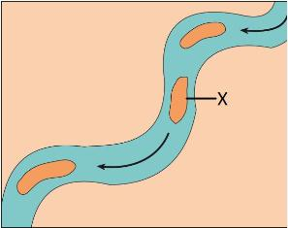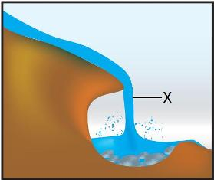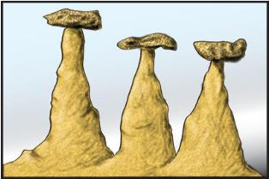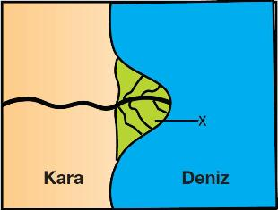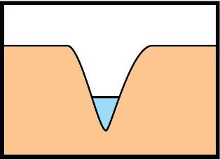

……………………… …………………….. …………………….. ……………………. ……………………….

13) Aşağıdaki tabloda verilen kayaçların türünü örnekteki gibi işaretleyiniz. (10 P)
Kayaç | İç  Püskürük | Dış  Püskürük | Fiziksel  Tortul | Kimyasal  Tortul | Organik  Tortul | Başkalaşım  Kayaç
Kumtaşı
Granit
Gnays
Tüf
Kalker
Linyit

10) Yandaki şekilde yerin katmanları gösterilmiştir. Aşağıdaki tabloyu örnekteki gibi doldurunuz.(10P)

Üzerinde yaşadığımız katmandır, kalınlığı yaklaşık 35 kilometredir. | Yer Kabuğu
Dünya'nın merkezinde bulunan katmandır. | ……...…………..
Yer kabuğunda meydana gelen tektonik kökenli olayların kaynağıdır. | ……...…………..
Litosfer ya da taş küre adı da verilir. | ……...…………..
Yaklaşık olarak 70 km ile 2900 km arasında yer alır. | ……...…………..
Yoğunluğu, sıcaklığı ve kalınlığı en fazla olan katmandır. | ……...…………..

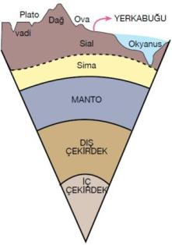

14) Aşağıdaki şekillerde kıvrım ve kırık dağlar verilmiştir. Bu dağ sistemlerinin nasıl oluştuğunu şekillerin karşısına yazınız. (10P)

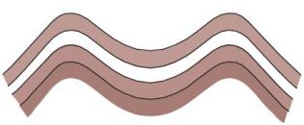

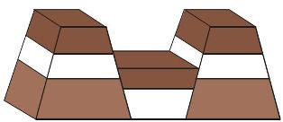

Termik Yüksek Basınç

11) Aşağıdaki cümlelerdeki boşluklara yukarıda verilen kelimeleri örnekteki gibi yazınız. (10P)
a. Kara kütlesinin yükselmesi sonucu deniz seviyesinin gerilemesine Regresyon adı verilir.
b. Yer kabuğu hareketleri sırasında meydana gelen kırıklara …………………… denir.
c. Magmanın yeryüzüne çıkması ya da yeryüzüne kadar sokulmasına ………………………. denir.
d. Yer kabuğunda meydana gelen kısa süreli sarsıntılara …………..…………. denir.
e. Yeni bir patlama ya da çökme sonucu kraterin genişlemesiyle …………………………. oluşur.
f. Dünyadaki volkanların yaklaşık %75'i Pasifik Levhası'nın çevresinde yer aldığından bu alana …………………………. adı verilir.

Regresyon
Volkanizma
Kaldera
Fay
Ateş Çemberi
Deprem

………………………………
Coğrafya Öğretmeni

